CONIOTOMI

STEG 1: HITTA AKTUELL UTRUSTNING
- Skalpell (tredje lådan i den röda vagnen)
- Bougie-ledare (tredje lådan i den röda vagnen)
- Endotrakealtub nr 6 (tredje lådan i den röda vagnen
- 2 st hakar (tredje lådan i den röda vagnen)
- 10 ml spruta för att kontrollera kuffen och kuffa tuben efter den är på plats
- Tejp för att fästa tuben med
- Andningsblåsa (hänger på väggen bakom respektive pendel)

STEG 2: ÖVA FÄRDIGHETEN
1-Positionering
- Nacken hyperextenderad om möjligt
- Tvätta kring planerat stickområde med klorhexidin om tiden tillåter

2-Hitta membrana cricothyroidea
- Stabilisera sköldbrosket med den icke-dominanta handen
- Försök palpera membrana cricothyroidea; om denna inte kan lokaliseras gör en longitudinell incision i medellinjen för att hitta membranet

3-Stab
- Tryck skalpellbladet transversellt genom membranet
- Vidga hålet genom att skära lateralt

4-Twist
- Vrid skalpellen 90 grader med den vassa delen i caudal riktning
- Dra skalpellen lateralt för att skapa ett triangulärt hål

5-Bougie
- För in bougien längs skalpellen in i trakea
- Dra ut skalpellen och avancera bougien caudalt i trakea
(5b-Hakar (används ej i SWESEMs mall)
- Använd hakarna vid behov för att hålla öppet hållet i trakean)

6-Tub
- Sätt endotrakealtuben på bougie och inför den in i trakea genom att rotera den kring bougien
- Kuffa tuben och dra den tillbaka tills att motstånd känns
- Dra ut bougien

7-Ventilera och kontrollera
- Ventilera med blåsa
- Kontrollera tubläge med lungauskultation, inspektion av bröstkorgen, EtCO2, SpO2
- Fixera tuben

Enligt UpToDate nov -23

Indikation:
"can't intubate, can't oxygenate"
Exempel på situationer med en svår luftväg som ofta kräver criciotomi (koniotomi) inkluderar:
- trauma (ansiktsfrakturer, traumatisk obstruktion av luftvägen)
- stora mängder blod eller kräk i luftvägen
- trismus
- obstruerande tumörer eller polyper
- övre luftvägshinder (främmande kropp, ödem, anafylaxi)
- kongenitala deformiteter

Kontraindikation:
Det finns inga absoluta kontraindikationer hos vuxna.
Hos barn är ålder under 5 år absolut kontraindikation

Relativa kontraindikationer:
- Larynxfraktur, avbrott på larynx / trackea, eller skada på trakea där den distala delen dragits in i mediastinum. Tracheotomi eller stabilisering av den distala delen av trakea följt av direkt intubation är det som bedöms ha bäst chans för att etablera en luftväg. (Mer info tex på UpToDate "Penetrating neck injuries: Initial evaluation and management", section on 'Airway management')
- Tillstånd med ökad blödsningsbenägenhet. Under livshotande omständigheter går behovet att skapa en fungerande luftväg först
- Ung ålder, där den exakta åldern varierar mellan olika instansers rekommendation, men någonstans mellan 5 och 12 år kan man tänka sig att criciotomin inte kan göras säkert. Andra övervägande utöver ålder är barnets storlek och fysiska mognad, hälsotillstånde, yttre landmärken (icke-palpabel membrana criciotyrodia), trauma. Generellt är det att föredra att endera jetventilera pat med en stor venflon alternativt tracheotomera pat då membrana cricothyroidea inte är välutvecklad hos barn

Vem kommer genomföra ingreppet?
Sannolikt kommer ÖNH alternativt IVA/narkos-läkare vara den som utför ingreppet, men det är viktigt att även vi akutläkare vet var utrustningen finns och vilka steg som ingår. Det kan ju finnas tillfällen där vi inte har tillgång till ÖNH/IVA/Narkos och därför blir den läkare som utför ingreppet.

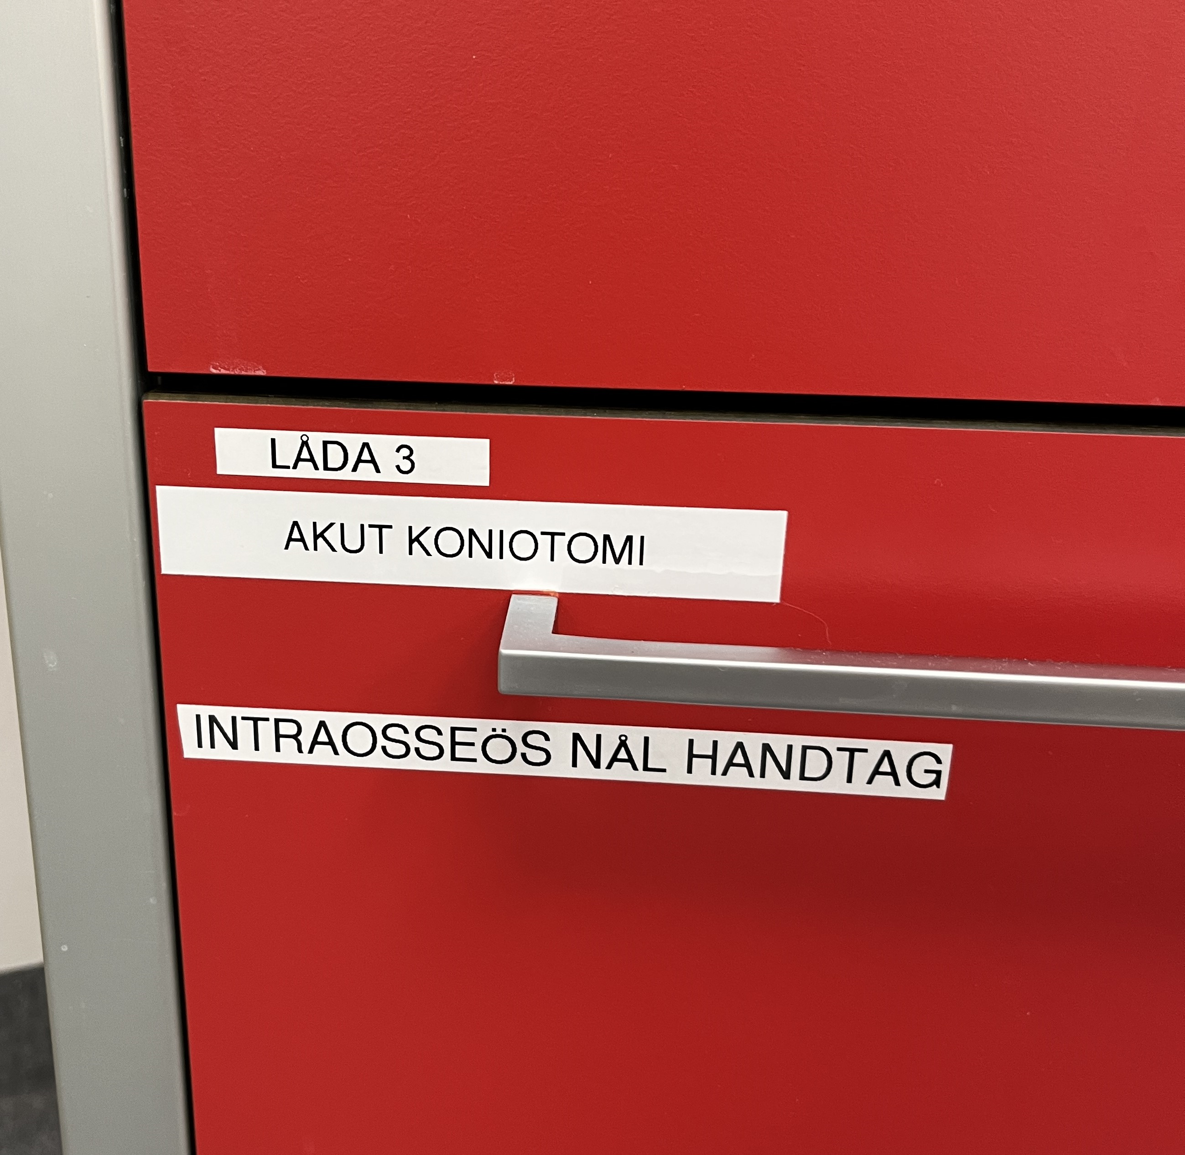

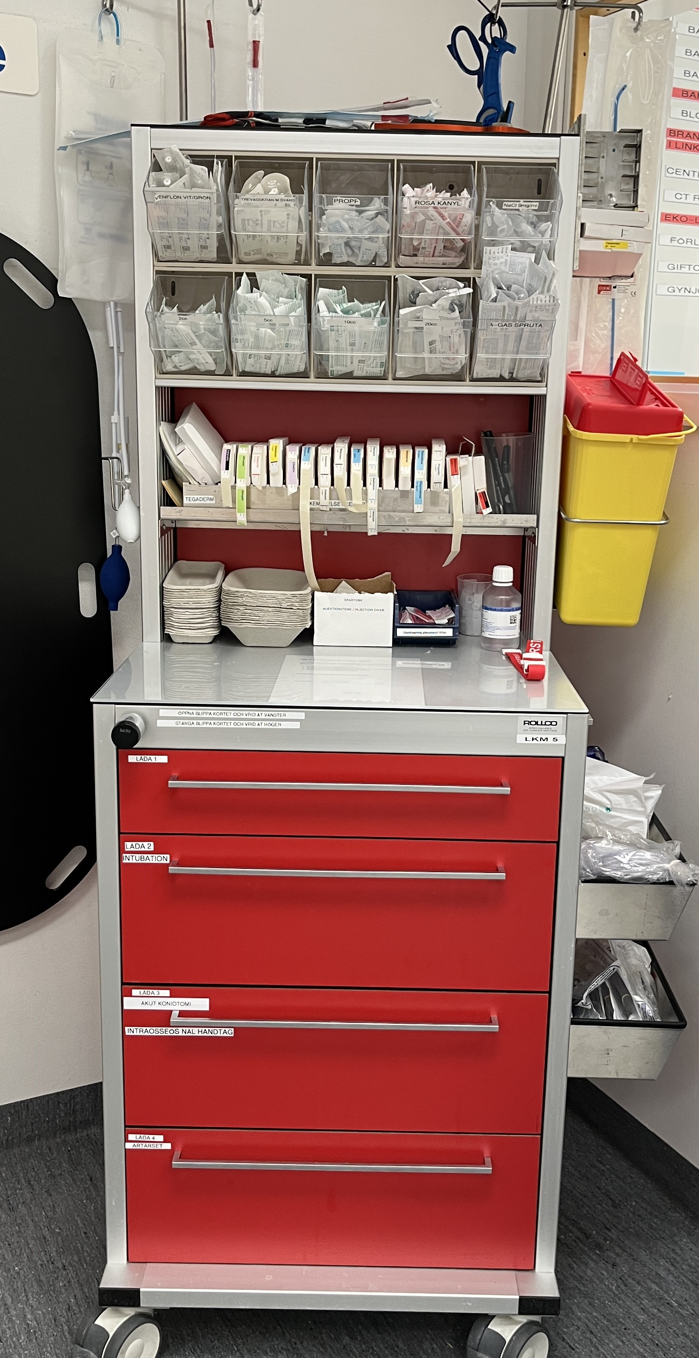

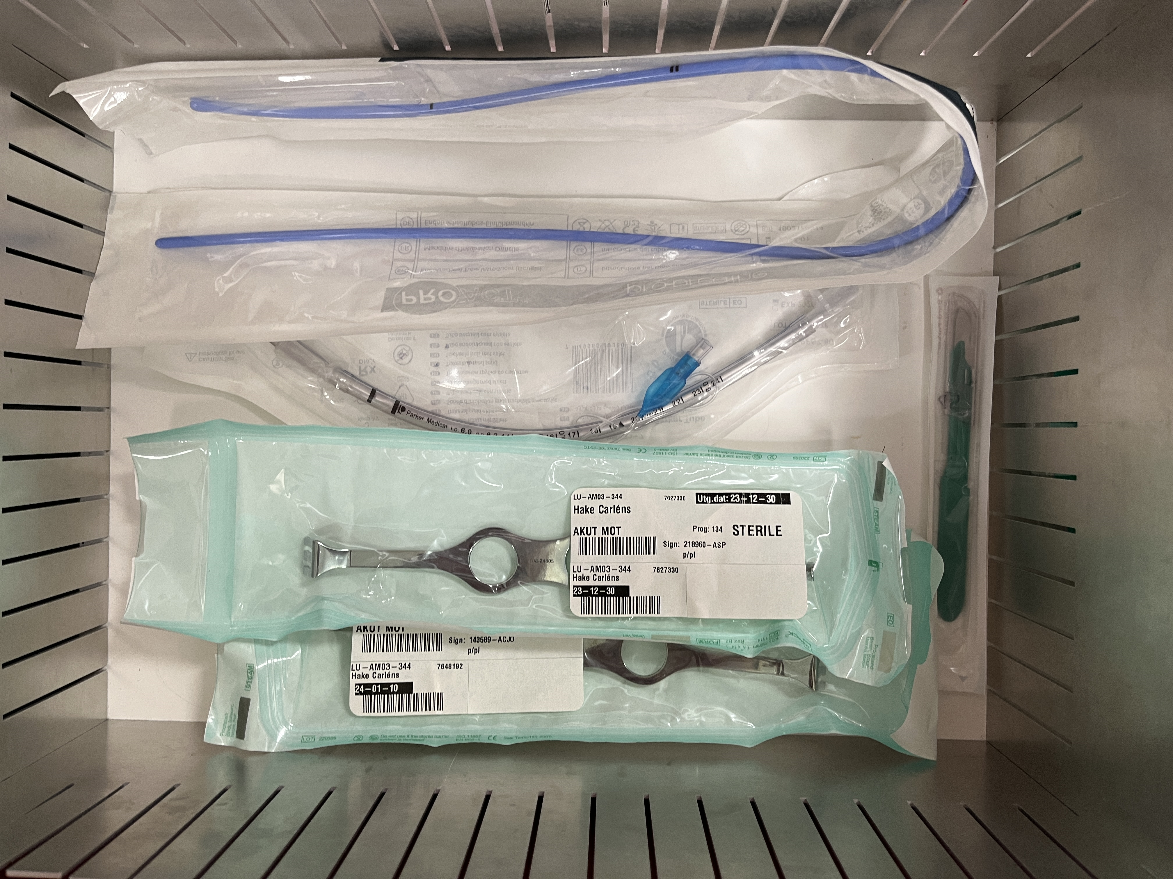

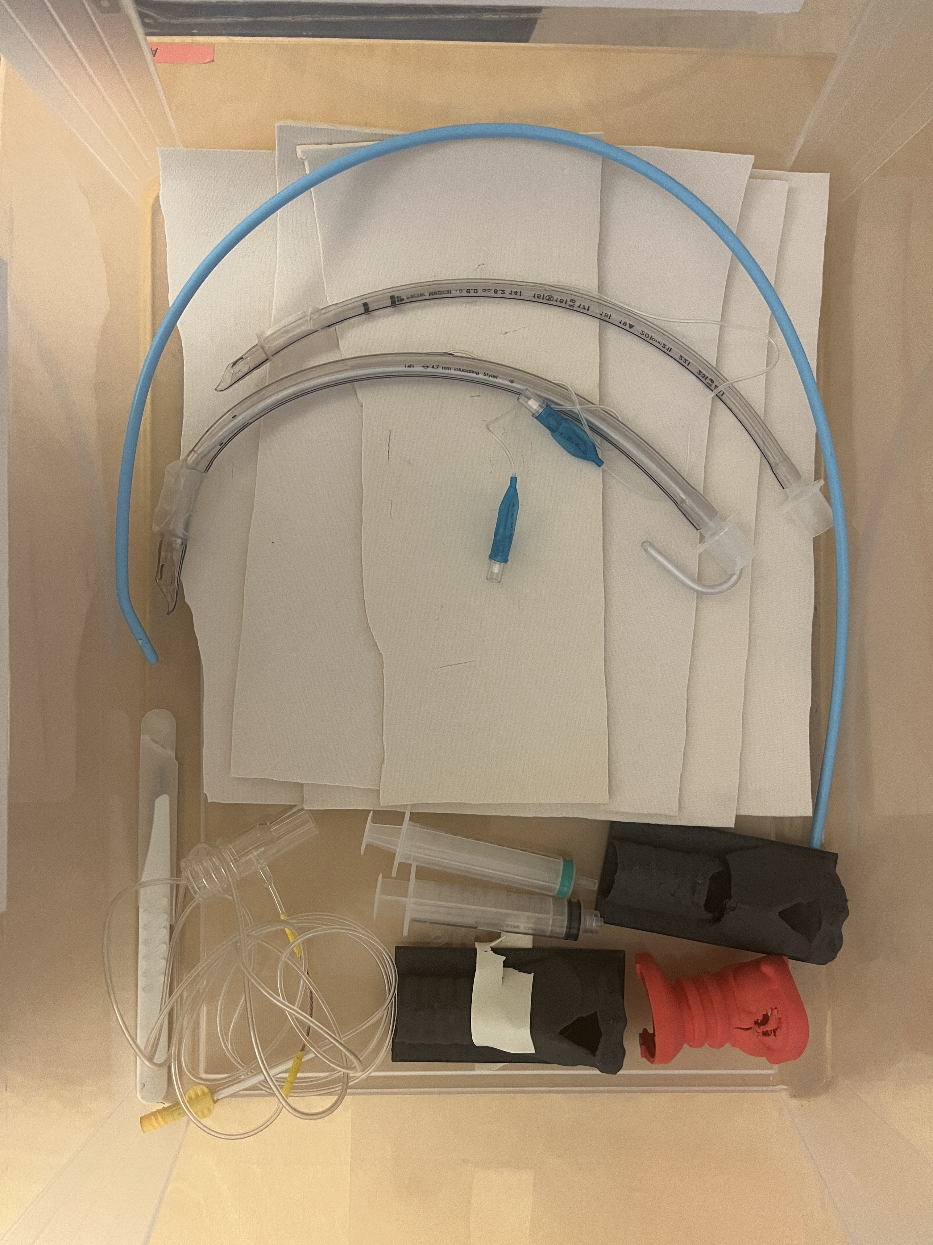
LÅDANS INNEHÅLL

CONIOTOMI
UPPDATERAD
231109

